Autorica: Tamara Lajtman, prof.

KULTURA I MEDIJI: Bill Watterson, Calvin i Hobbes, Izrada kratkog stripa na temelju književnog predloška

nastava na daljinu

Udžbenik i radna bilježnica Hrvatski bez granica 5
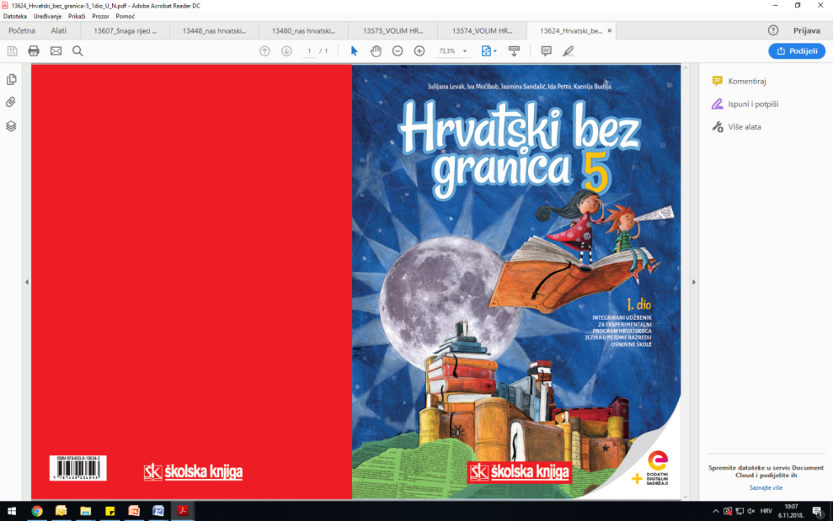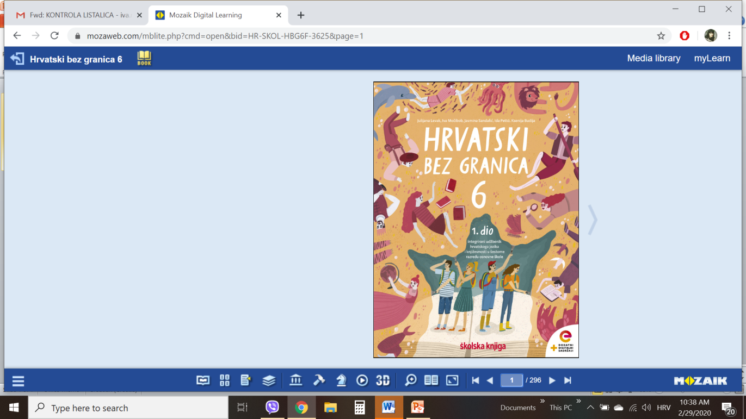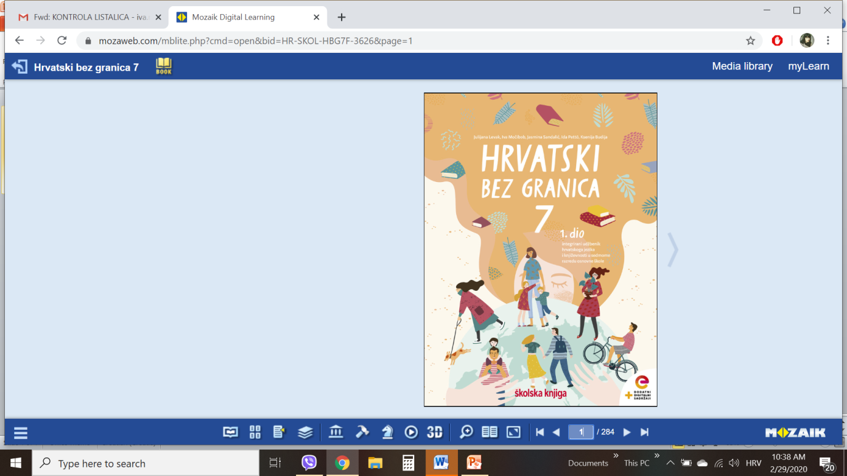

VRIJEME OSTVARIVANJA: _______________________________
BROJ SATI NASTAVE: 2 sata
Dragi učeniče / draga učenice, u satima koji slijede:
– uočit ćeš crtež kao osnovno izražajno sredstvo stripa
– usporedit ćeš tijek radnje u stripu u kojemu je zaokružena cjelina ostvarena u kvadratu s nanizanim crtežima i tekstom u oblačićima i u proznome djelu u kojemu cjelinu čine ulomci ili poglavlja
– zaključit ćeš čime se postiže jasnoća radnje u sažetome tekstu
– uočit ćeš ulogu onomatopejskih riječi u stripu
– osvijestit ćeš važnost kritičkoga pristupanja različitim popularnoznanstvenim tekstovima, kako u smislu informiranja, tako i u smislu zabave i obrazovanja.

Pažljivo čitaj upute u zadatcima. Aktivnosti su planirane za 2 nastavna sata. Tako ih i raspodijeli. Planiraj vrijeme za svaku pojedinu aktivnost. Obavljene zadatke pošalji svojemu učitelju / svojoj učiteljici na dogovoreno mjesto i u dogovoreno vrijeme.
- KULTURA I MEDIJI: Bill Watterson, Calvin i Hobbes, Izrada kratkog stripa na temelju književnog predloška

OPIS AKTIVNOSTI
1. aktivnost –priprema za susret sa stripom, bilježenje
Prisjeti se nekih stripova koje rado čitaš. Sjećaš li se likova iz tih stripova? Po čemu su posebni i zanimljivi? Zabilježi svoj odgovor u bilježnicu, no prije toga napiši naslov Bill Watterson, Calvin i Hobbes, Izrada kratkog stripa na temelju književnog predloška.

2. aktivnost – čitanje stripa
Otvori 149. stranicu u udžbeniku Hrvatski bez granica 5, 2. dio (https://www.e-sfera.hr/prelistaj-udzbenik/6b9bc976-1e34-4247-a8c0-d5e8ea69010a).
Pročitaj tekst Izrada kratkog stripa na temelju književnog predloška.

3. aktivnost – bilježenje
I. Odgovori u bilježnicu na sva pitanja koja se nalaze ispod kadrova stripa.

II. Pogledaj prezentaciju o stripu: https://view.genial.ly/5e887a42ba81d90dfb4ec6d5/presentation-strip-sesti-razred?fbclid=IwAR2JEzklsq68qRyAtf40riYHO-u86B5Tw496rIFbrmQ51RX_3ivt3YNHdqs .
Zabilježi u bilježnicu glavne osobine stripa.

4. aktivnost – ponavljanje
Na e-sferi se nalazi prezentacija kojom ćeš ponoviti što si naučio/naučila o stripu: https://www.e-sfera.hr/dodatni-digitalni-sadrzaji/c49b1e3a-f5ff-4b0e-b3e9-a4a74904e3cb/.

5. aktivnost – bilježenje u bilježnicu i crtanje stripa

Riješi 1., 2. i 3. zadatak u svome udžbeniku, u rubrici A kako bih ja.
Riješi 1. i 2. zadatak u svome udžbeniku, u rubrici Izaberi po svojoj mjeri. Nacrtaj strip služeći se nekim od digitalnih alata za izradu stripova.

